**カットの種類でこんなにも違うの？ ダイヤモンドの良い選び方**

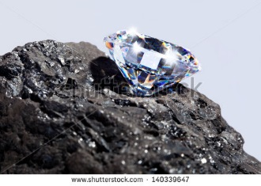

恋人や婚約者にダイヤモンドの婚約指輪を贈ろうと思い立っても、実際にはどんなダイヤモンドを選んだらいいのか見当がつかないという男性は多いでしょう。

女性は男性が思う以上にダイヤモンドに強い憧れを抱いているもの。美しい輝きがあふれるダイヤモンドを選んで、女性の笑顔を引き出しましょう。

今回は、ポピュラーなダイヤモンドのカット方法や特徴についてご紹介いたします。

ダイヤモンドの基本を学んで、素敵なリングを選んでくださいね。

**ダイヤモンドのカットとは？**

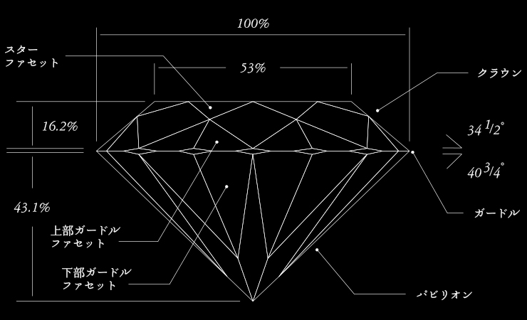

ダイヤモンドは同じ原石を使用したとしても、カットの方法違いで見え方が異なります。

カットされたダイヤモンドにはグレードがあり、上から「エクセレント」「べリーグッド」「グッド」「フェアー」「プアー」と定められています。

削られた面がシンメトリーでバランスのとれたプロポーションを持つダイヤモンドほどグレードが高くなり、美しさや輝きも増します。

婚約指輪として彼女に贈るのであれば、「エクセレント」のグレードのカットが施された輝かしいダイヤモンドを贈りたいものです。

**ダイヤモンドのカットの種類**

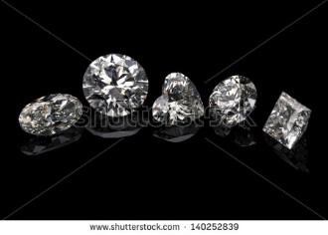

**・ブリリアントカット**

「ブリリアントカット」の中でも「アイデアルブリリアントカット」は、ダイヤモンドの輝きを最大限に引き出すカットの方法であるといっても過言ではありません。「アイデアルブリリアントカット」が施されたダイヤモンドには、その圧倒的な輝きに目を奪われてしまいます。

「ブリリアンカット」の特徴は、カットした面のすべてがダイヤモンドの外周を横切るように削られ、きらびやかな58面体が作られていることです。「アイデアルブリリアントカット」は輝きを重視するために100年前にマーセル・トルコフスキーが、ダイヤモンドの先端をカットしないで57面体で作りました。「ブリリアントカット」の中には、オーソドックスな「ラウンド型」や「オーバル型」、愛情を表す「ハート型」、クラシカルな雰囲気が魅力的な「マルキーズ型」などの種類があります。ダイヤモンドが持つキラキラ感に魅力を感じる女性にぴったりなカットです。

「アイデアルブリリアントカット」は今でも輝きを重要視したダイヤモンドとして、これ以上輝くことを数学的に証明されたダイヤモンドはありません。

**・ステップカット**

上から見ると四角形や長方形をしているカットを、「ステップカット」といいます。

また、四角形の角が切り取られた形をしたカットは、ダイヤモンドのキラキラ感を際立たせるというよりも透明度を高めるカット方法です。

ステップカットは、メインのデザインとして使用する場合だけでなく、ブリリアントカットを施されたダイヤモンドを際立たせるための名脇役的な存在として使用されることもあります。直線のラインが美しいステップカットは、目を引くこと間違いなしです。

**・ミックスカット**

ブリリアントカットやステップカットに比べて、現代的なカット方法だといえるものが「ミックスカット」です。

その名前の通り、ブリリアントカットとステップカットの両方を取り入れたカット方法で、高いデザイン性を持っています。ステップカットのデザインを活かしながら、ダイヤモンドの輝きを引き出すことができるという両方のいいところ取りのカット方法だといえます。

個性やファッション性を重視する女性にオススメなデザインです。

男性から女性へダイヤモンドを贈るとなると、どうしてもカラットに目が向きがちですが、実はカットこそがとても大切なポイントなのです。

ダイヤモンドの輝きやデザイン性を重要視して、彼女の笑顔をさらに輝かせられる婚約指輪選びをしてください。

SEOワード

ダイヤモンド,アイデアル,ラウンド,ブリリアント,カット,婚約指輪

ディスクリプション

彼女にダイヤモンドの婚約指輪を贈ろうと考えても、どんなダイヤモンドを選んだらいいのか見当がつかないという男性は多いことでしょう。そこで、ポピュラーなダイヤモンドのカット方法や特徴についてご紹介いたします。｜エクセルコダイヤモンド

タイトル

カットの種類でこんなにも違うの？ ダイヤモンドの良い選び方｜エクセルコダイヤモンド